LA GALETTE DES ROIS
Les élèves de GS ont confectionné les galettes des rois ; une galette aux pommes et une galette à la frangipane avec Lydie et Laurence (Auxiliaire Vie Scolaire de l’école)
Le lendemain, notre classe a partagé les galettes. Un délice !!!
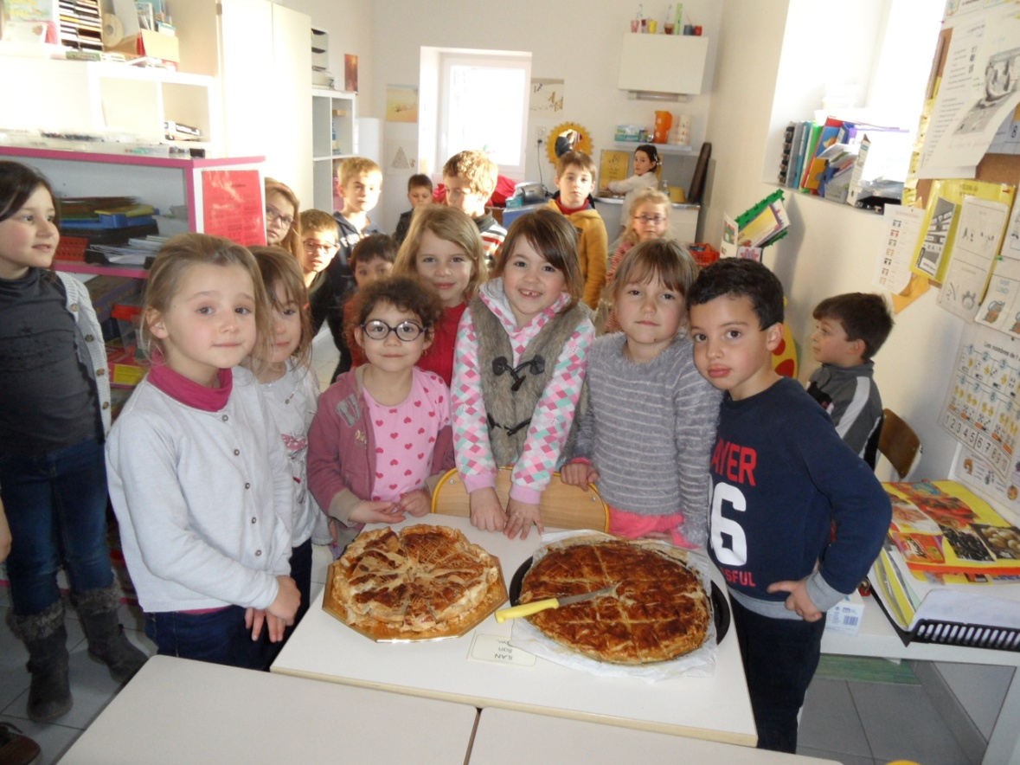
Nous avons aussi réalisé des couronnes. Les rois et les reines de notre classe étaient très jolis.
